22-26.06. Trenujemy- powtarzamy , głoski szumiące
Zadanie 1. Różnicowanie głosek s-sz
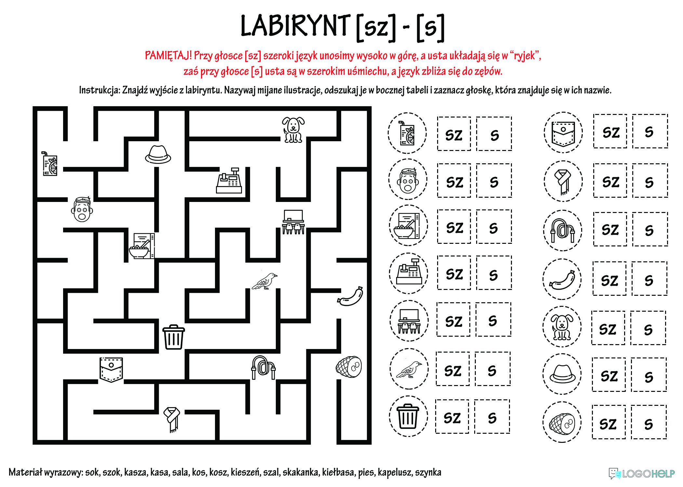
Zadanie 2. Różnicowanie głosek c-cz
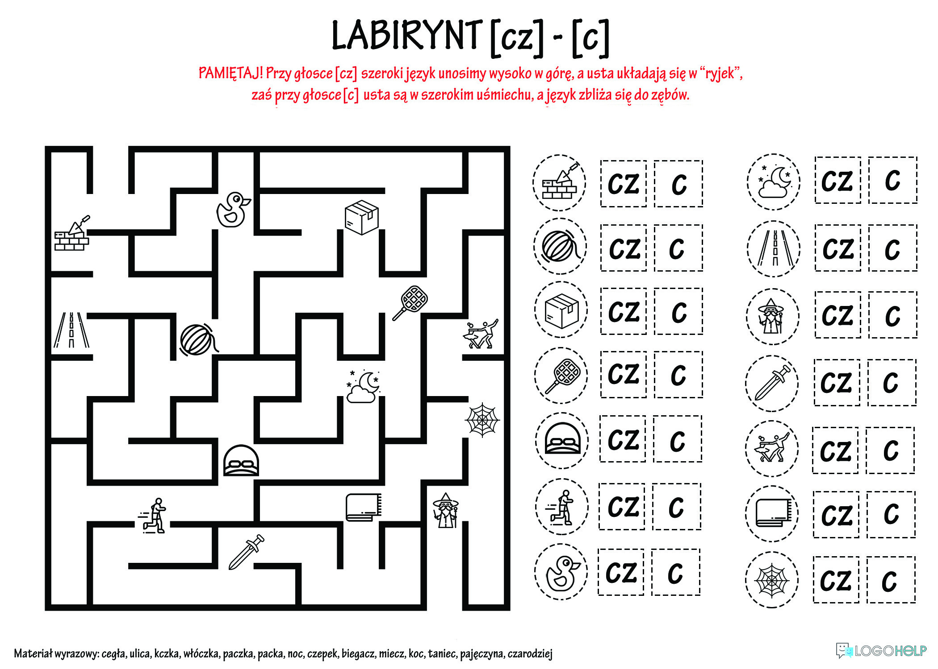
Różnicowanie głosek dz-dż
